Защитники острова Змеиный. Пропаганде выгодны лишь павшие герои
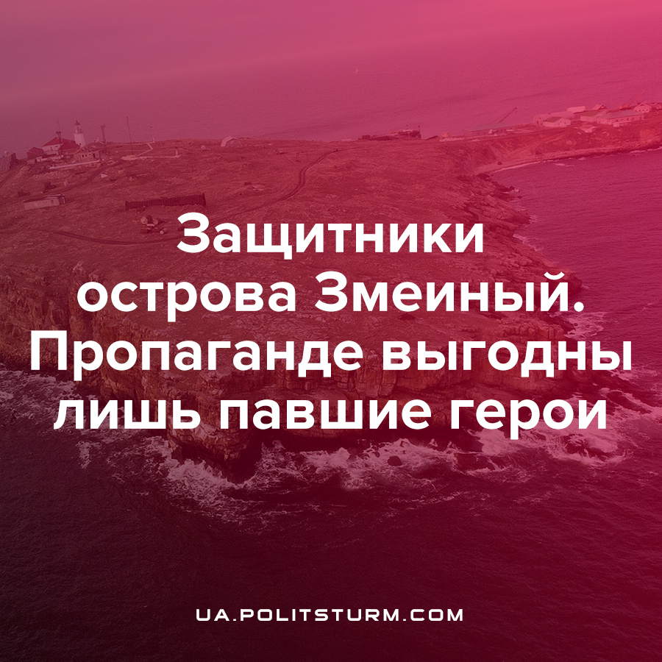

Оригинальная статья
2022-03-12
5 мин. на чтение

Перед началом боевых действий Политштурм выпустил статью «Противостояние Украины и России. Кто прав?». Среди прочих тезисов, изложенных в ней, нами была выделена важность объективной оценки роли правящего класса капиталистов Украины в усилении военно-политической напряженности и обострении противостояния империалистических государств вокруг нашей страны.
Однако данное противостояние подразумевает не только ведение вооруженной борьбы, но и активную информационную борьбу, которая сопровождается однобоким освещением событий, преуменьшением собственных потерь и завышением аналогичных у противника, обоюдными обвинениями во всевозможных преступлениях, конструированием образа врага и замалчиванием действительных причин конфликта — столкновения экономических интересов крупного капитала.

Ошибка при загрузке изображения
В эксплуататорском обществе, которым является и современное капиталистическое общество, пропаганда используется господствующим классом, как средство представления своего группового интереса в качестве всеобщего, искажения реального положения в собственных интересах и навязывания широким массам ложных идей, теорий, необъективной информации.
Пропаганда (лат. propaganda — подлежащее распространению, от propago — распространяю) – распространение политических, философских, научных, художественных и др. взглядов и идей с целью их внедрения в общественное сознание и активизации массовой практической деятельности. В более узком смысле относится именно к политической деятельности.
Этим целям служат средства массовой информации, контролируемые монополистической буржуазией (крупным капиталом) и подчиненным ей государством. Однако введение в заблуждение и манипуляция сознанием масс — отнюдь не универсальное свойство пропаганды, а выражение лишь сущности капиталистической пропаганды, обусловленной антагонизмом классов капиталистического общества, противоречием между коренными интересами капиталистов из различных стран и закономерностями современного общественного развития.
С первых дней начала боевых действий наши капиталистические СМИ активно продвигали видеоматериал, в котором на предложение российской стороны о сдаче оружия гарнизоном острова Змеиного был дан ответ, позже превратившийся в один из нелепейших пропагандистских лозунгов — “Русский военный корабль, иди на….!” — успевший разлететься по сети интернет в виде ряда патриотических роликов и песен.

Неподдерживаемый элемент: IFRAME
В дополнение к ролику была придумана легенда, позже подтвержденная президентом Зеленским в одном из его видеообращений.

Неподдерживаемый элемент: IFRAME
Было официально заявлено, что пограничные войска на острове Змеиный отказались сдаться и “героически пали”, защищая родную землю в борьбе с ВМФ РФ. В свою очередь, Зеленский сообщил, что всем 13-ти погибшим солдатам будет посмертно присвоено звание Героев Украины.

Неподдерживаемый элемент: IFRAME

Неподдерживаемый элемент: IFRAME
Чуть позже вскрылось несколько неудобных для пропаганды фактов. Оказалось, что весь гарнизон острова, оценив сложившуюся обстановку, сложил оружие и сдался в плен без единого выстрела. Более того, выяснилось, что их было более 80 человек — на острове помимо пограничников находились и солдаты морской пехоты. К счастью, все солдаты живы и были перевезены в Севастополь. Некоторые из них дали интервью, которые, разумеется, были признаны нашими капиталистическими СМИ, как постановочные.

Неподдерживаемый элемент: IFRAME

Неподдерживаемый элемент: IFRAME

Неподдерживаемый элемент: IFRAME
Красивая история, легенда о “гибели бесстрашных героев”, выдуманная нашим правящим классом, оказалась не только ложью, но и оскорблением для военнослужащих и их родственников, плевком капиталистического правительства на честь и достоинство наших солдат — простых трудящихся, тысячи из которых вынуждены сейчас отдавать свои жизни за Родину… украденную у них приватизированную олигархами, прочими капиталистами и их обслугой.
Ошибка при загрузке изображения
Из Рейтинга Форбс Украина — ТОП-100 богатейших украинцев в 2021 году
Именно эти «помощники» и «слуги народные», которые довели своей многолетней грабительской политикой ситуацию до войны, имеют теперь наглость ещё и пиариться на ней, призывать население воевать. А ведь ранее эти же «помощники» и «слуги народные» в мирное время годами взвинчивали нам цены на товары и услуги, не платили рабочим зарплаты, вынуждая шахтёров Кривого Рога, Донбасса, Кировограда и Львова бастовать, а врачей — объявлять голодовки, повышали пенсионный возраст и урезали пенсии, давили оппозицию и свободу слова, банкротили целый ряд предприятий, чтобы их распилить и уничтожить… Список достигнутых ими «успехов», о которых мы постоянно пишем, можно продолжать долго.

Неподдерживаемый элемент: IFRAME

Неподдерживаемый элемент: IFRAME

Неподдерживаемый элемент: IFRAME
Ради достижения определенных политических целей правящий класс и подконтрольные ему СМИ не брезгует “списывать в утиль” живых людей или вообще отправлять их на верную гибель.
Важно помнить, что в эксплуататорском обществе пропаганда в мирное время и в военное время, как собственно и сами вооруженные конфликты, военные операции или войны, ведутся не в интересах того или иного народа, т.е. не за интересы трудящихся, а исключительно во имя выгоды, ради сохранения политической власти и экономического господства в руках правящего класса капиталистов, т.е. ничтожной горстки паразитов, сидящих на шее у миллионов простых людей.
Как результат, вновь все последствия противостояния капиталистов лягут тяжелым бременем на плечи рабочего класса Украины, России и других стран.
P.S. И именно рабочему классу придётся в итоге наводить порядок.

Неподдерживаемый элемент: IFRAME

Оригинальная статья

